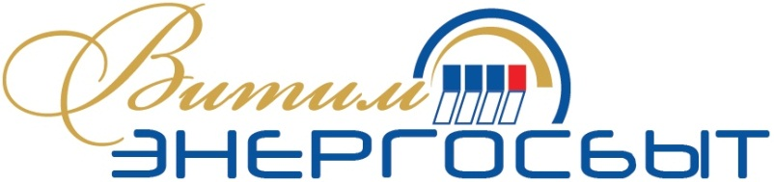

Анкета потребителя (лицевой счёт №_________________)
Информация, касающаяся Потребителя электрической энергии:
Раздел 1. Личные данные Потребителя (собственника объекта электроснабжения)
Фамилия |  | Имя
Отчество |  | Дата рождения
Место рождения
Паспортные данные:
серия |  | номер
дата выдачи |  | кем выдан
Зарегистрирован по адресу:
город |  | улица
дом |  | квартира
сотовый телефон |  | домашний телефон
Раздел 2. Данные о временно проживающем (аренда, наследство и т.п.)
Фамилия |  | Имя
Отчество |  | Дата рождения
Место рождения
Паспортные данные:
серия |  | номер
дата выдачи |  | кем выдан
Зарегистрирован по адресу:
город |  | улица
дом |  | квартира
сотовый телефон |  | домашний телефон
Раздел 3. Сведения об объекте электроснабжения
Правоустанавливающий документ на помещение:
наименование |  | номер
дата выдачи
Адрес объекта электроснабжения:
город |  | улица
дом |  | квартира
общая площадь |  | количество комнат
Зарегистр. человек
Заполняется для многоквартирного дома:
этажность |  | Номер этажа
Сведения об электрооборудовании:
Наличие бойлера
Наличие электрообогрева квартиры
Наличие кондиционера
Раздел 4. Характеристика прибора учета
Прибор учета №1:
место установки ПУ |  | тип ПУ
заводской номер ПУ |  | класс точности ПУ
дата выпуска |  | показания
значность
Прибор учета №2:
место установки ПУ |  | тип ПУ
заводской номер ПУ |  | класс точности ПУ
дата выпуска |  | показания
значность
Раздел 5. Соответствие прибора учета требованиям НПА
Прибор учета №1:
Соответствует |  | Не соответствует
Прибор учета №2:
Соответствует |  | Не соответствует
Отметка о выдаче предписания на замену прибора учета:
Выдано |  | Не выдано

Гарантирующий поставщик по договору энергоснабжения:
Раздел 1. Наименование, адрес, реквизиты
Наименование |  | Акционерное общество «Витимэнергосбыт»
Юридический адрес |  | 666902 РФ Иркутская область г. Бодайбо ул. Подстанция
Руководитель |  | Гришак Дмитрий Витальевич
Сайт |  | www.vitimenergosbyt.ru
ИНН/ КПП |  | 3802010714/380201001
ОГРН |  | 1063802001372
Раздел 2. Платежные реквизиты
Банк | Иркутское отделение 8586 Байкальский Банк ОАО «Сбербанка России» г. Иркутск |  |  |  | р/с | 40702810618300100385
к/с | 30101810900000000607 |  |  |  | БИК | 042520607
Раздел 3. Контактные данные
Адрес офиса для работы с гражданами: |  |  |  | г. Бодайбо, ул. Карла Либкнехта, 45
Телефон: | 8(39561)76-190 доб. 6566; 6567; 6574 |  | Режим работы: | Пн. с 8:00 до 17:00; вт, ср, чт, пт с 9:00 до 17:00 обед с 12:00 до 13:00;  Выходные дни: суббота, воскресенье.

Потребитель дает свое согласие на получение информацию об услугах АО «Витимэнергосбыт», о тарифах на электрическую энергию, и другую информацию в виде смс-сообщений, автоматических голосовых сообщений, звонков оператора, на указанный выше номер сотового телефона
Подпись потребителя______________

Потребитель в соответствии со ст. 9 ФЗ № 152-ФЗ «О персональных данных» даёт своё согласие Гарантирующему поставщику на обработку персональных данных.
Подпись потребителя______________

